2023年上半年成人学位外语考试准考证下载及成绩查询流程
本次考生进校需要出示准考证、身份证及电子ID，请考生提前做好准备。因不同年级使用不同平台下载准考证及成绩查询，请各位考生根据所属年级使用相应的平台及网址下载准考证及查询成绩。
一、2018-2022级已报考学位外语学生下载准考证及成绩查询流程
1、通过电脑浏览器打开电子科技大学中山学院管理平台（弘成）网址：http://zsxycj.sccchina.net/

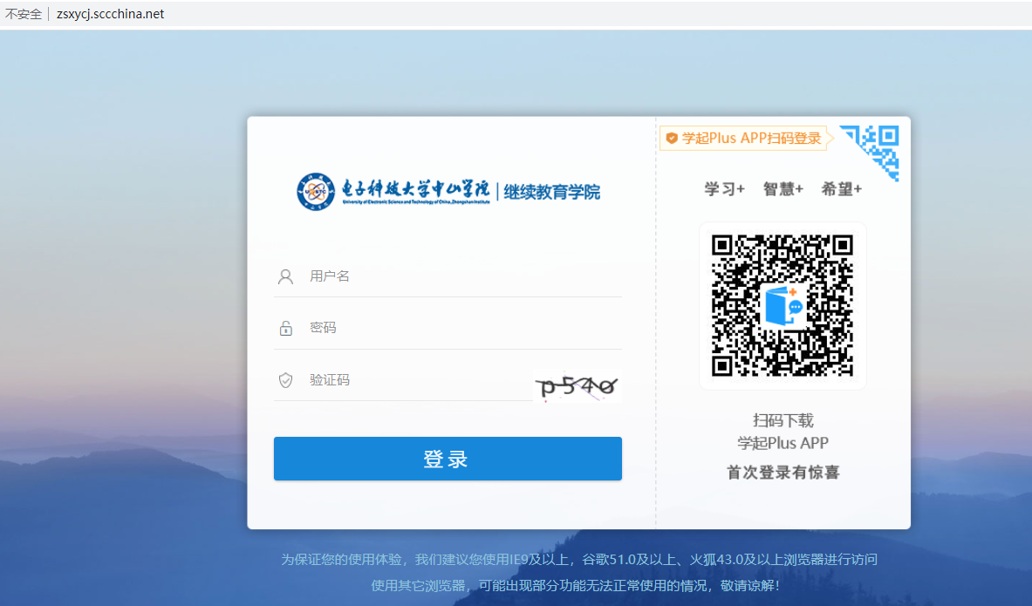
2、登录平台
a.登录方式可以使用：“手机号”、“账号”两种方式登录；如果个人信息中没有维护手机号的需要使用“账号登录”；
b.账号登录方式：填写用户名、密码、验证码；18-21级学生用户名是学号（22级学生用户名是个人身份证号码）、初始密码为个人身份证号后6位（报名时采用军官证的考生初始密码为学号）
3.登录成功后选择“学位”下的“学位外语报名缴费”标签中的“准考证下载”
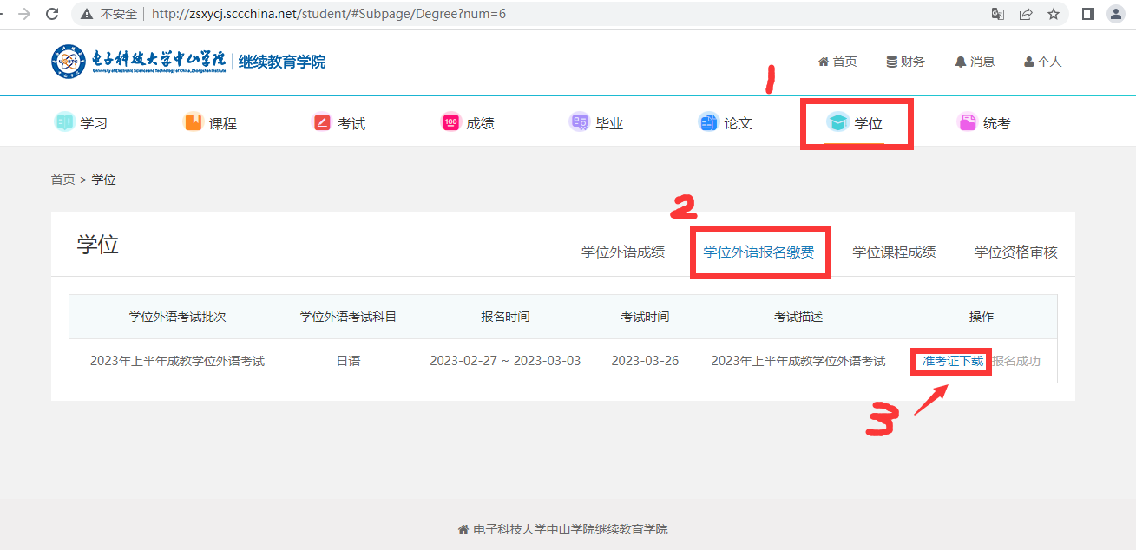
4、选择“学位”下的“学位外语成绩”可以查询学位成绩（学校公布学位外语考试成绩以后）
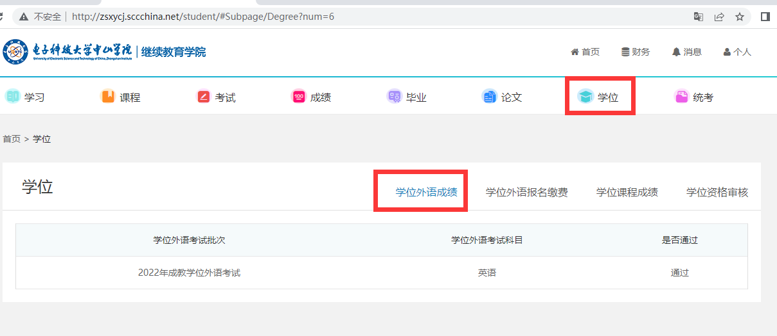

二、2023级已报考学位外语考试学生下载准考证及成绩查询流程
1、通过电脑浏览器打开电子科技大学中山学院管理平台（文才）网址：
http://edu.wencaischool.net/dzkjzs/console/index.html

2、选择界面上方“其他”中的“学位外语报名”
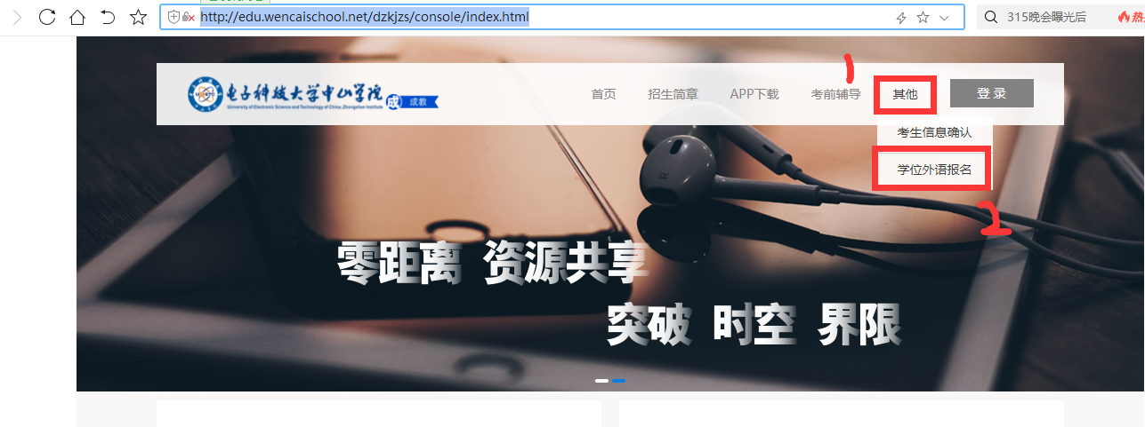
3、选择“准考证查询”，输入正式学号及个人身份证号。
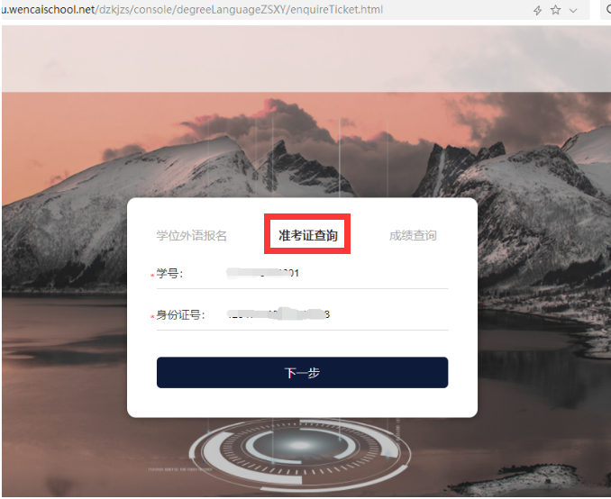
23级正式学号已经在平台中2023年3月16日进行更新，各位考生可以登录平台后在平台中进行查询个人的正式学号。
a.电脑端查询个人学号，登录平台后。如图所示：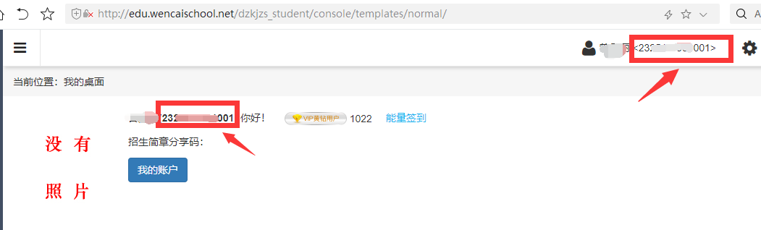
b.APP端查询个人学号，登录APP端后。如图所示：
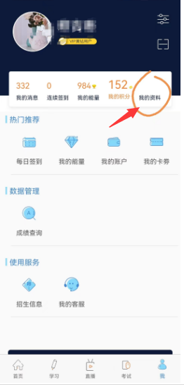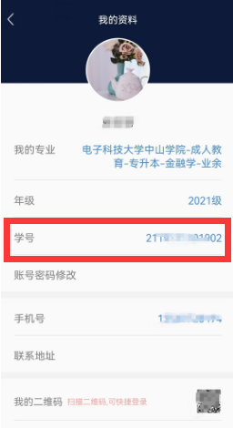

4、选择界面上方的“打印准考证”。
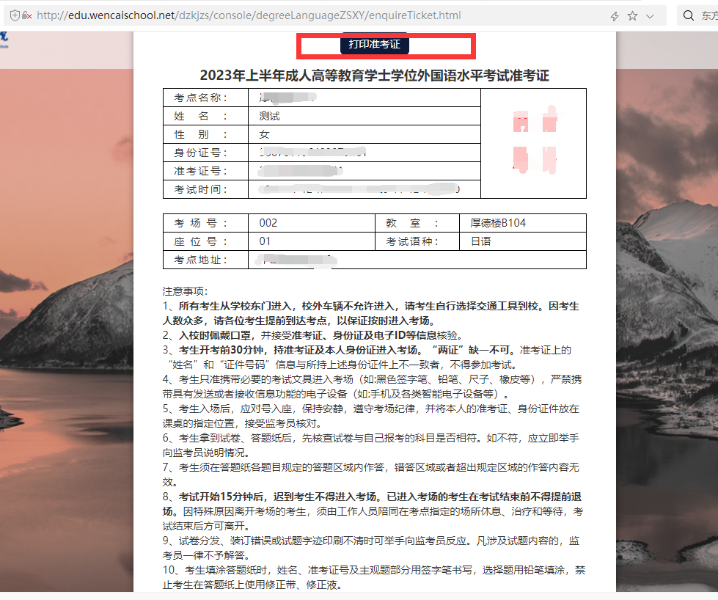
5、选择“成绩查询”，输入“准考证号”及“身份证号”可以查询学位成绩（学校公布学位外语考试成绩以后）
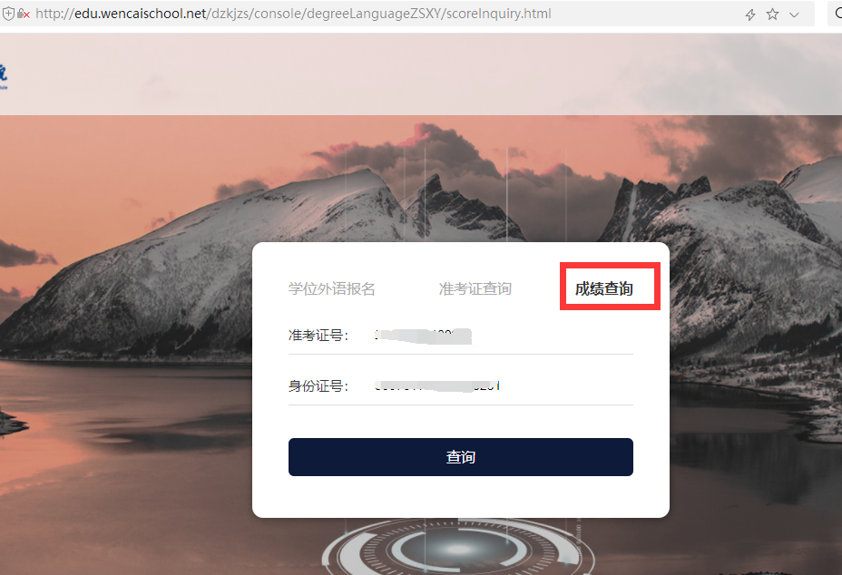
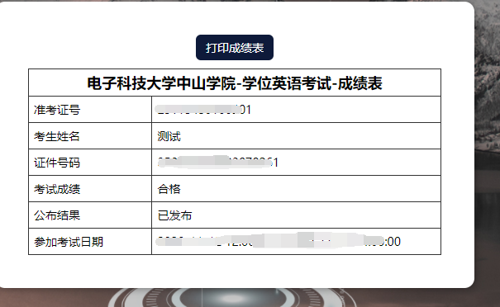
三、考生电子ID出示方法。
1、微信关注公众号“电子科技大学中山学院服务号”；
2、点击“电子ID”，未绑定个人信息需进行绑定（如实填写学号及姓名信息进行绑定）；绑定成功后可以出示电子ID。

